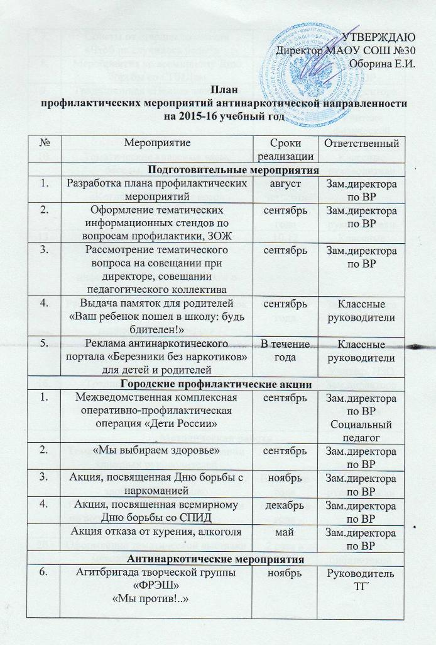

2. | Советы от старшеклассников  «Чтоб не случилось беды!» | декабрь | Президент школы
3. | Мероприятия ко всемирному Дню борьбы со СПИДом | 1 декабря | Зам.директора по ВР
4. | Традиционная «Неделя здоровья» | апрель | Зам.директора по ВР  Учителя физической культуры
5. | Тематические классные часы, беседы, лекции и т.д. | В течение года | Классные руководители
6. | Передвижная буклетная выставка «Когда спросить не у кого» | 1 раз в четверть | Зам.директора по ВР
7. | Просмотр и обсуждение видеороликов | В течение года | Классные руководители
8. | Анкетирование учащихся по вопросам доступности наркотических средств, информированности учащихся о наркотических средствах | 10.12  08.04 | Классные руководители
9. | Распространение буклетов, листовок по профилактике наркотических и психоактивных средств | В течение года | Зам.директора по ВР
10. | Конкурс слоганов и рисунков  «Жить здоровым здорово!» | ноябрь  апрель | Классные руководители  Учитель ИЗО
11. | Традиционные Дни здоровья | 1 раз в четверть | Зам.директора по ВР  Учителя физкультуры
Методическая работа
1. | Тематический вопрос на совещании классных руководителей | ноябрь | Зам.директора по ВР
2. | Реализация программ по здоровьесбережению | В течение года | Классные руководители
3. | Пополнение методической копилки по вопросам профилактики | В течение года | Зам.директора по ВР
4. | Оформление тематической выставки методической литературы | 2 раза в год | Зав.  библиотекой
Работа с родителями
1. | Разработка и вручение тематических памяток для родителей | В течение года | Зам.директора по ВР
2. | Родительский лекторий с врачом-наркологом | февраль | Зам.директора по ВР
3. | Родительские собрания с тематическим вопросом профилактики употребления наркотических веществ | В течение года | Классные руководители
4. | Участие в общественном движении «Родители против наркотиков» | В течение года | Родительская общественность
5. | Посещение семей детей «группы риска» и СОП, встречи с родителями (проверка условий проживания) | В течение года | Инспектор ПДН  Социальный педагог  Кл.рук.
6. | Индивидуальные консультации для родителей | еженедельно | Администрация  Социальный педагог
Взаимодействие с другими субъектами профилактики
1. | Обучение волонтеров по программе «Равный обучает равного» по профилактике употребления ПАВ | Октябрь-декабрь | Специалисты ЦППРК  Зам.директора по ВР
2. | Лекция врача-психиатра «Формирование ЗОЖ у учащихся» | 1 раз в год | Зам.директора по ВР
3. | Родительский лекторий с врачом-наркологом | 1 раз в год | Зам.директора по ВР
4. | Адреналиновая экскурсия в анатомический музей | В течение года | Классные руководители
5. | Тренинги на стрессоустойчивость | В течение года | Специалисты ЦППРК
6. | Профилактические беседы инспектора ПДН | В течение года | Инспектор ПДН  Социальный педагог
7. | Лекция специалиста «Центра планирования семьи» | январь | Лекция специалиста «Центра планирования семьи»
8. | Взаимодействие с «Центром здоровья» | В течение года | Зам.директора по ВР
Подведение итогов деятельности
1. | Совещание при директоре «Итоги профилактической работы в 2015-16 учебном году» | май | Администрация
2. | Совещание классных руководителей «Эффективность профилактической деятельности в 2015-16 учебном году» | май | Зам.директора по ВР
3. | Поощрение педагогов, активно ведущих профилактическую деятельность | май | Зам.директора по ВР
4. | Составление перспективного плана профилактической деятельности ОУ на 2016-17 уч.год | август | Зам.директора по ВР

